ในการอัพโหลดไฟล์โปรเจ็คที่ทำเสร็จแล้วขึ้นโฮสจริง ในเอกสารนี้ผู้เขียนจะใช้ FileZilla ในการทำงาน

เปิดโปรแกรม FileZilla แล้วกรอก Host Username Password และ Port ตามที่ผู้ให้บริการ web hosting แจ้งมาตอนที่เราทำการซื้อ Host โฮสและ Domain มา เช่น Host: multimedia.com , Username: admin, Password: password, Post: 22 เป็นต้น เสร็จแล้วเปิด path ที่เราเก็บไฟล์ code โปรเจ็คเลือกไฟล์ทั้งหมดแล้ว คลิ๊กขวาเลือกคำว่าอัพโหลด หรือจะลากไฟล์มาไว้ฝั่ง server เลยก็ได้

upload file success

upload file

hostname

port

password

username

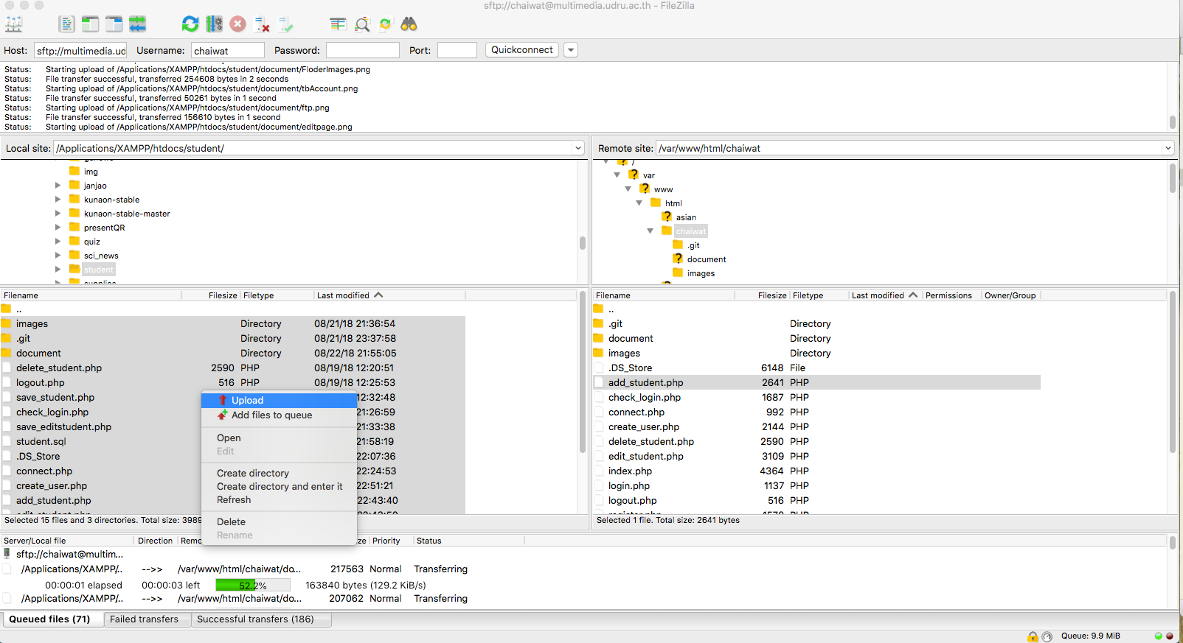

หลักจากนั้นทำการสร้าง ฐานข้อมูลบน host ที่ผู้ให้บริการ web hosting ส่งมาให้ เช่น domain.com/phpMyAdmin

ใส่ Username และ Password

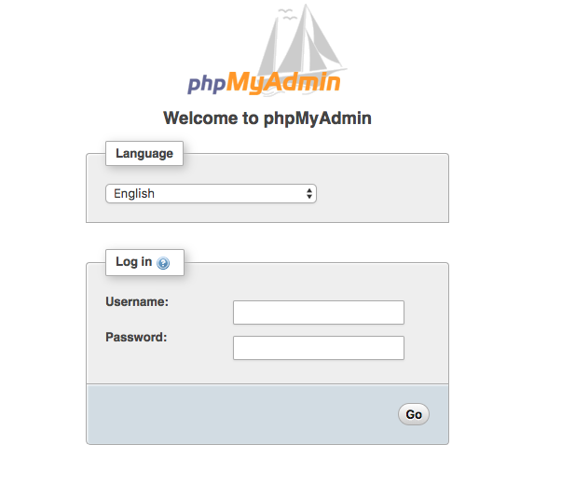

เสร็จแล้วทำการสร้างฐานข้อมูล ดั่งเช่นตัวอย่างที่ผ่าน

ตาราง student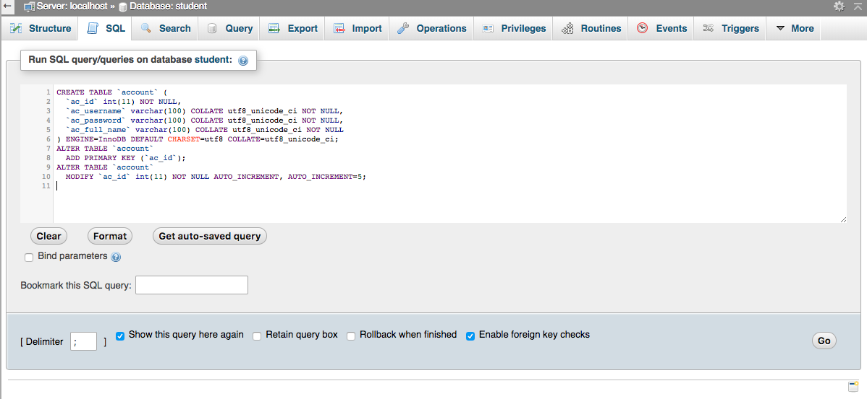

ตาราง account

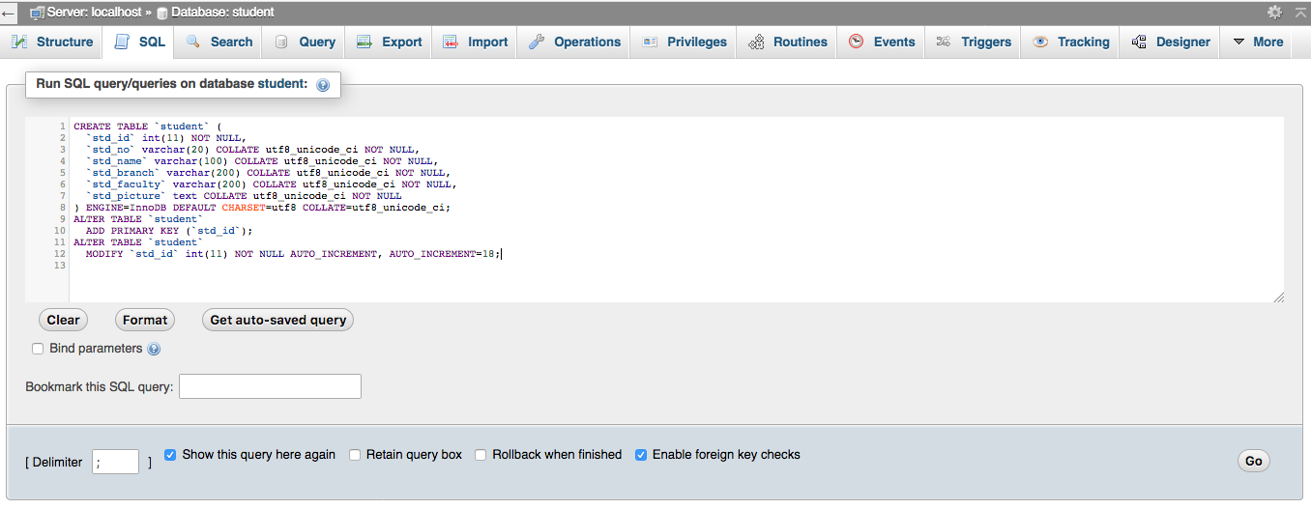

หรือจะทำการ import จากไฟล์ฐานข้อมูลที่เรามีอยู่แล้วก็ได้

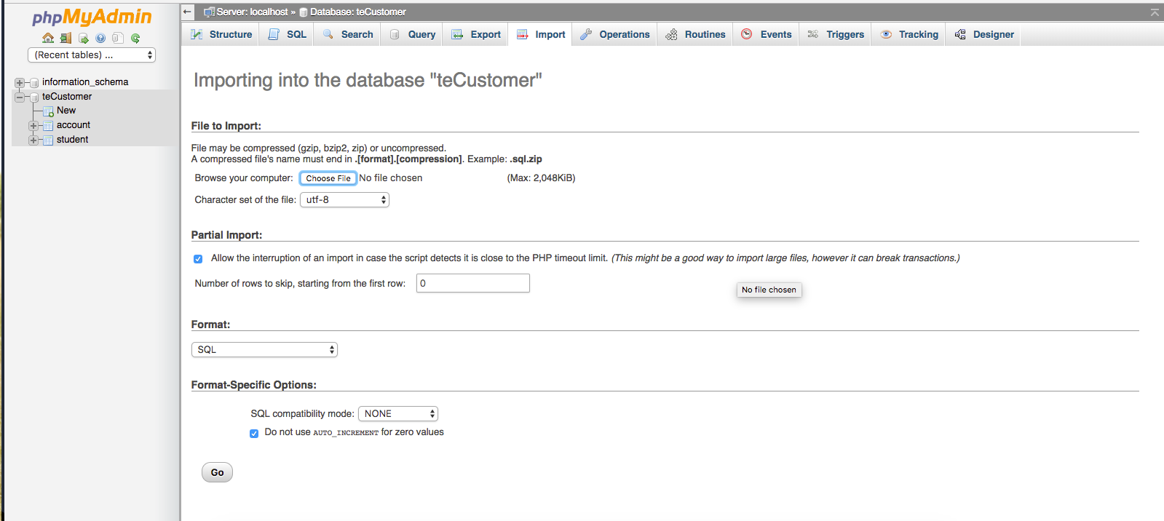

1.import

2.choose File /เลือกที่อยู่ของไฟล์ SQL

3.คลิ๊กปุ่ม Go

จะได้ผลลัพธ์ดังภาพด้านล่าง

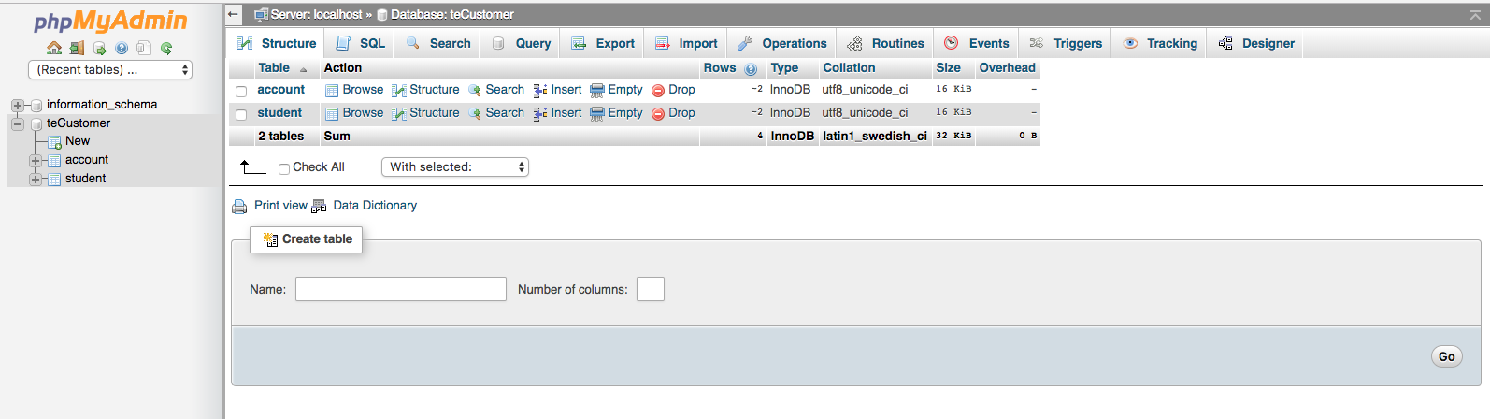

เสร็จแล้วให้เราแก้ไขไฟล์ connect.php โดยให้ใส่ Username Password Database จริงตามที่ ผู้ให้บริการ web hosting ส่งมาให้

ใส่ข้อมูล username , password And dbname. ตามที่ผู้ให้บริการ web hosting แจ้งมา

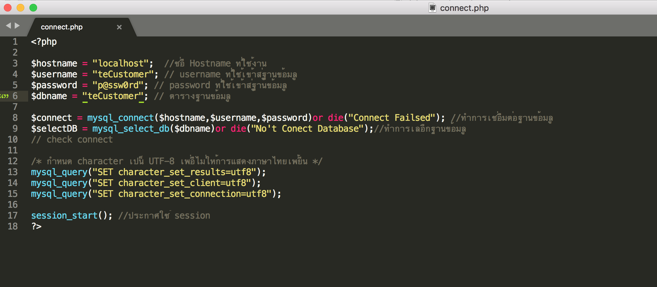

เมื่อแก้ไขไฟล์ connect.php เสร็จแล้ว ให้ไปที่ domain.com

